技术成果信息采集表
成果名称：
联系人 |  | E-mail
联系电话 |  | 所在院系
负责人（团队）
成果关键词
成果简介：（文字介绍，300字以内。介绍成果能解决的问题、基本内容、主要特点、创新性或领先性、市场应用实例等，已有基础（论文、专利、获奖、鉴定）（限5篇/件以内）。）
范例：
项目能解决高含水期改善水驱开发效果的问题。
项目依托国家自然科学基金、国家863计划等项目，在特高含水期油田井网及注采矢量调整优化方法、提液改善开发效果的作用机理及对策、优势通道的形成机理及识别、深部调驱(调剖)的一体化决策评价及数值模拟以及剩余油挖潜等方面开展了研究，形成了高含水期改善水驱开发效果的特色系列理论与技术，其中优势通道识别与定量描述技术以及区块整体调剖优化决策技术，提高了优势通道调控措施成功率10～30%，可实现区块整体调剖的一体化，成果在我国12个油田推广应用，创直接经济效益22.52亿元。
取得的成果：
1、论文：作者.文章题目.刊名，出版年：卷号（期号）
2、专利：申请者或所有者.专利题名:专利国别,专利号[文献类型标志].公告日期或公开日期[引用日期].
3、奖励：成果名称.类型，奖励等级，奖励年度
4、鉴定：
5、其他：
成果附图：（1~3张成果图片，像素≥300dpi，并以图片的简要文字说明命名。）
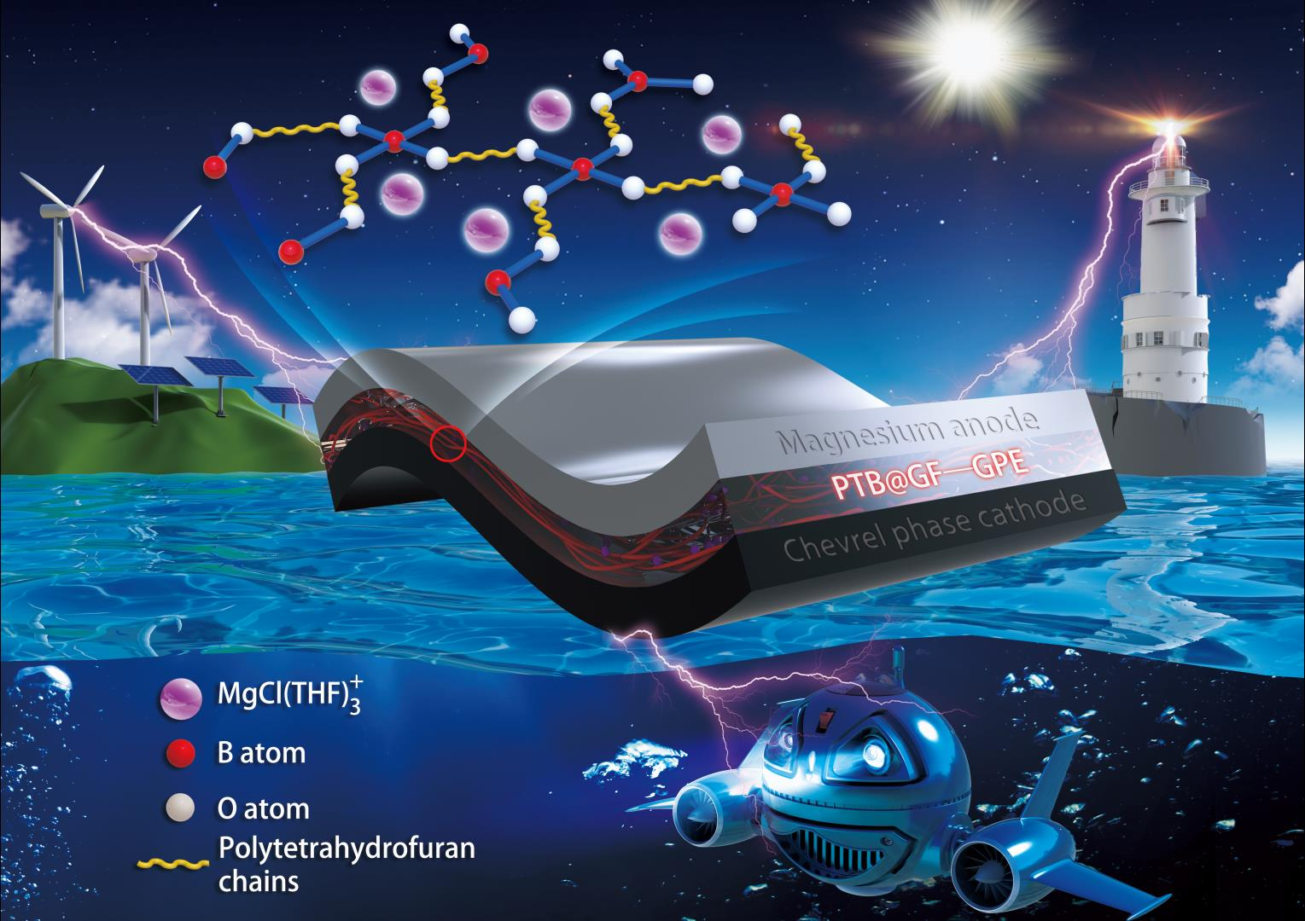
图 凝胶聚合物电解质的结构和应用领域示意图
注：以院（系）为单位上交，文件夹命名为“姓名+成果名称”，内含word文件+图片压缩包。截止日期为2019年5月18日。联系电话：88382397。邮箱：yyzhang@xsyu.edu.cn。

